MATHEMATIQUES - D.S. N° 7 Avril 2006 . (DS Fonctions affines)
Exercice 1 : (4 points)
- Déterminer la fonction affine f telle que . 2pts
f est affine donc de la forme f(x) = ax+b donc . il faut donc résoudre le système . On trouve donc
- Représenter la courbe représentative de f, C_{f} dans un repère orthonormé. 2pts
Pour tracer Cf on utilise les valeurs des données, | 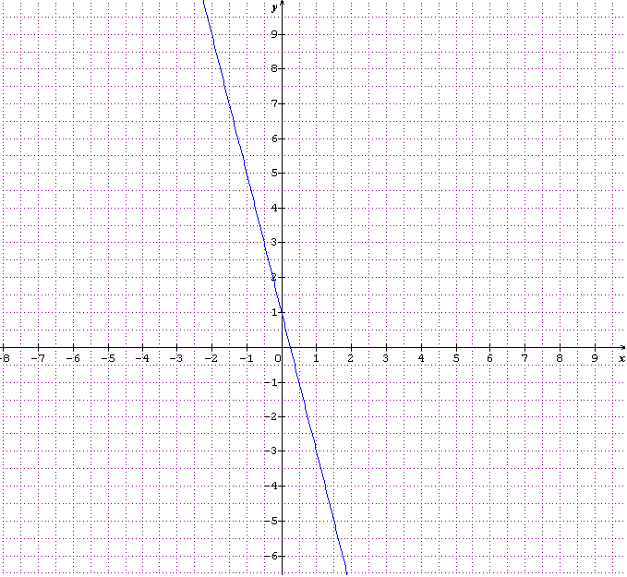
  x | 1 | - 2
  f(x) | - 3 | 9

Exercice 2 : Problème, 14 points (D’après Brevet 2005)
Un théâtre propose deux tarifs pour la saison 2004-2005, : 8 euros par spectacle, et : achat d'une carte de 20 euros donnant droit à un tarif préférentiel de 4 euros par spectacle.
- Compléter le tableau suivant, sachant que Monsieur Scapin a choisi le tarif S et Monsieur Purgon le tarif P. 3pts
Nombre de spectacles | 4 | 9 | 15
Dépense de M. Scapin en euros. | 32 | 72 | 120
Dépense de M. Purgon en euros. | 36 | 56 | 80
- On suppose maintenant que Monsieur Scapin et Monsieur Purgon ont chacun assisté à x spectacles.
  - Exprimer en fonction de x le prix s(x) payé par M. Scapin puis le prix p(x) payé par M. Purgon.
p(x) = 4x + 20 et s(x) = 8x 1pt
  - Résoudre l'équation 8 x = 4 x + 20 . 4x=20 soit 1pt
A quoi correspond la solution de cette équation ?
Cela correspond à l’abscisse du point d’intersection des deux courbes C_{s} et C_{p} 1pt
Sur la feuille de papier millimétré ci-jointe, mettre en place un repère orthogonal (placer l'origine O en bas à gauche, prendre 1cm pour 1 spectacle sur l'axe des abscisses et 1cm pour 5 euros sur l'axe des ordonnées).
- Représenter graphiquement les fonctions s et p définies respectivement par : s(x) = 8x et p(x) = 4x + 20. 3pts
- Déterminer par lecture graphique, en faisant apparaître sur le dessin les tracés nécessaires
  - Le résultat de la question 2°)b). On lit l’abscisse du point A(5 ;40), soit 5 1pt
  - Le tarif le plus avantageux pour un spectateur qui assisterait à 8 spectacles durant la saison. Correspond à l’ordonnée du point B₂ soit 1pt
  - Le tarif le plus avantageux pour M. Harpagon qui ne souhaite pas dépenser plus de 50 euros pour toute la saison. Le est le plus avantageux, on le voit sur le graphique avec le point C₁ 1pt
  - A combien de spectacles pourra-t-il assister ? Retrouver ce dernier résultat par le calcul.
L’abscisse du point C₁ est 7,5 donc il assistera à 7 spectacles, avec le tarif P pour 48 euros 1pt
Par le calcul il faut résoudre, 50 = 4x + 20, soit 4x = 30 et 1pt

